Voici le texte intégral du discours du roi Philippe pour la fête nationale
Le Roi a prononcé comme chaque année un discours à l’occasion de la fête nationale qui a été diffusé aujourd’hui à 13h. Le voici en intégralité.
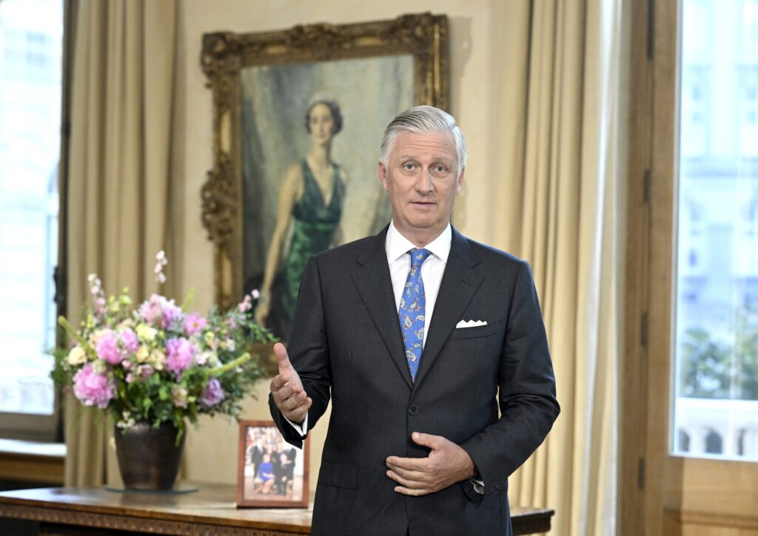
BELGA PHOTO POOL DIDIER LEBRU
« Mesdames et Messieurs,
Notre pays vient de vivre, exceptionnellement tôt dans l’année, une vague de chaleur d’une intensité et d’une durée inédites. Nous en avons tous souffert, mais ce sont les plus vulnérables qui, à nouveau, en paient le prix fort : les plus âgés, les plus précarisés, les plus isolés.
Cette canicule a coûté la vie à des centaines de personnes – et le personnel médical et les services d’urgence ont été mis à rude épreuve.
Les bouleversements que nous connaissons – climatiques, géopolitiques, technologiques et sociétaux – présentent une menace continue pour notre cohésion. C’est justement en y faisant face ensemble, que nous pourrons sortir renforcés de ces crises.
Notre pays traverse une période difficile sur le plan des finances publiques.
Des efforts budgétaires sont nécessaires pour réduire le déficit et maîtriser notre dette, dans un contexte de volatilité des taux d’intérêt et des prix de l’énergie, et alors que des investissements dans notre Défense sont inévitables.
J’ai la conviction que nos gouvernements sauront surmonter ces obstacles, dans la concertation et dans un esprit d’équité.
J’ai perçu, lors de mon récent déplacement, en Flandre et en Wallonie, avec des chefs d’entreprise, combien le désir de mieux se connaître était réel. Des opportunités se sont présentées. Des collaborations nouvelles ont vu le jour.
Les organismes publics de l’emploi me l’ont confirmé dans la foulée, à l’occasion d’une table ronde au Palais : une coopération renforcée et une plus grande mobilité des travailleurs entre les régions peuvent contribuer à créer davantage d’emplois.
Pour le maintien de la cohésion au sein de la société, l’enseignement joue un rôle important. Mais aujourd’hui, la communauté scolaire est soumise à une pression énorme. Presque tous les problèmes sociétaux s’y retrouvent et pèsent sur les épaules des enseignants.
J’espère qu’après les tensions de ces derniers mois, nous parviendrons à retrouver sérénité et respect mutuel entre tous les acteurs concernés, afin que l’école puisse, dès la rentrée, remplir pleinement ses missions.
Nous vivons une époque qui privilégie l’autonomie de l’individu et la performance. Or, la solidité d’une société se mesure aussi à la manière dont elle prend soin de ses membres les plus vulnérables. Je songe en particulier aux personnes dont les facultés cognitives s’effacent peu à peu.
Je salue avec admiration les professionnels, les associations, tous ceux qui prennent en charge ces patients et leur procurent un environnement sécurisant. Dans le respect de leur dignité.
Ne devrions-nous pas prendre exemple sur eux et mettre plus d’humanité et de tendresse dans notre société ?
C’est dans ce sens que nous avons choisi de dédier une des expositions pendant l’ouverture estivale du Palais Royal à l’art de communiquer avec des personnes qui souffrent d’un déclin cognitif.
Dans notre monde bouleversé, de nombreux États et groupes armés s’affranchissent des règles du droit international. Sous des prétextes fallacieux, ils mènent des guerres insensées et cruelles.
Ces crises ne peuvent nous faire oublier les grands défis planétaires : la pauvreté, les dérèglements climatiques, l’effondrement de la biodiversité et l’épuisement des ressources naturelles.
Les résoudre suppose d’agir de concert, de veiller à ce que des règles communes soient réellement respectées, et de soutenir les institutions qui en sont les gardiennes. Je ne vois pas d’autre voie pour faire face aux dangers qui nous menacent.
Mesdames et Messieurs,
De notre déficit budgétaire à la polarisation dans la société, de l’instabilité géopolitique au réchauffement de la planète, tous ces problèmes ont des causes et des conséquences très différentes.
Mais ils ont un point en commun : nous ne pourrons les surmonter qu’ensemble, en nous appuyant sur ce qui nous unit, plutôt que sur ce qui nous divise. En cultivant la cohésion et la faculté de « faire société ».
Je vous souhaite, à toutes et à tous, une joyeuse Fête Nationale. »

